玉溪市财政局文件

玉财建〔2017〕225号

玉溪市财政局关于提前下达2018年
中央土地整治（高标准农田建设）
专项资金的通知

元江县、通海县、华宁县财政局：
为便于各地统筹做好2018年土地整治有关工作，根据《财政部关于提前下达2018年土地整治工作专项资金预算的通知》（财建〔2017〕707号）和《云南省财政厅关于提前下达2018年中央土地整治（高标准农田建设）专项资金的通知》（云财建〔2017〕415号）。现提前下达你们2018年中央土地整治（高标准农田建设）专项资金1,728万元，具体项目、金额详见附件。此款列入2018年“2200110 国土整治”预算支出功能科目。并将有关事项通知如下：
- 按照国务院办公厅印发《关于支持贫困县开展统筹整合使用财政涉农资金试点的意见》（国办发〔2016〕22号）和省委办公厅、省政府办公厅印发《贫困县统筹整合使用财政资金试点方案》（云厅字〔2016〕20号）要求，中央和省级土地整治（高标准农田建设）补助资金纳入统筹整合使用范围。对于全省88个开展统筹整合使用财政涉农资金的贫困县，此次土地整治（高标准农田建设）补助资金采用因素法下达。
- 按照预算绩效管理要求，本次将项目绩效目标一并下达，请切实加强预算绩效管理，做好绩效目标考核工作，确保绩效目标如期实现，各县区目标完成情况将作为以后年度测算分配补助资金的重要依据。

附件：1.2018年中央土地整治（高标准农田建设）项目资金明细表
2.2018年中央土地整治（高标准农田建设）项目资金绩效目标表

玉溪市财政局
2017年12月29日

附件1

2018年中央土地整治（高标准农田建设）项目资金明细表
 |  |  |  |  | 单位：万元
序号 | 县区名称 | 项目名称 | 项目地址 | 建设规模 (公顷） | 下达资金
1 | 元江县 | 洼垤乡洼垤等4个村土地整治项目 | 洼垤乡 | 532 | 379.55
2 | 通海县 | 九龙等2个乡镇九龙等5个村土地整治项目 | 九龙等2个乡镇 | 342 | 1100
3 | 华宁县 | 青龙镇红石岩土地整治项目 | 青龙镇 | 267 | 248.45
合计 |  |  |  | 1,141 | 1,728.00

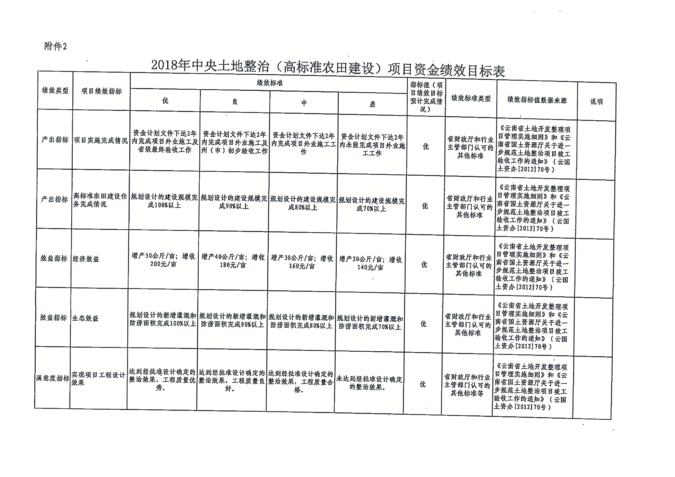

抄送：市政府办、市审计局、市国土局；本局预算科、国库科、监督检
查科、农业科。
玉溪市财政局办公室 2017年12月29日印发

